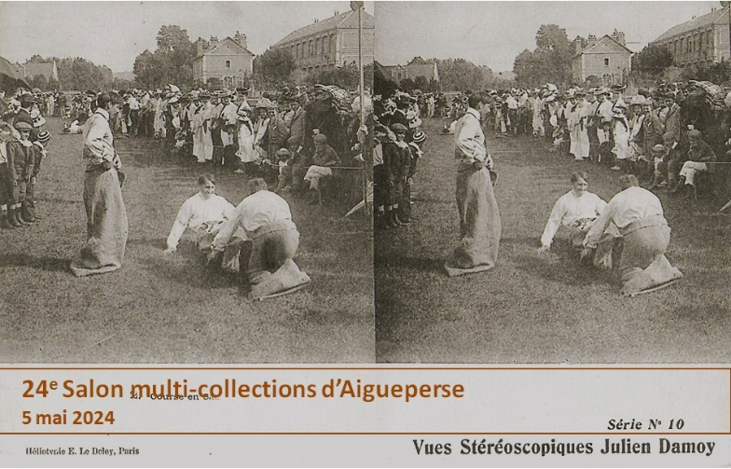 | Aigueperse  (Halle aux Blés de 9 h à 18 h)  Dimanche 05 Mai 2024  26ème Salon Multi-Collections

Organisé par l’Association Culturelle d’Aigueperse et ses Environs (ACAE) www.sparsae.fr
__________________________________________________________________________
Bulletin d’inscription à retourner rapidement
et avant le 05 avril 2024
Nom/Prénom : ……………………………………………………………………………
Adresse : …………………………………………………………………………………..
Code postal : ………………………Ville : ………………………………………………
Tél fixe : ……………………………………….Tél portable : ………………………….
Adresse mail : ……………………………………………………………………………..
Collection présentée :
………………………………………………………………………………………………
Merci de préciser vos préférences pour la disposition de votre stand :
…………………………………………………………………………………………………………………………………………………………………………………………………
Tables à réserver : 2 m = 20€ □ 4 m = 35€ □ 6 m = 50€ □
8 m = 65€ □ 10m = 75€ □ (cocher la case correspondante)
Ci-joint un chèque à l’ordre de l’ACAE de ……………...€ pour l’emplacement

et un chèque différent à l’ordre de l’ACAE de …………..€ pour …….repas à 15 €

[chèques retirés fin avril 2023], à adresser à :

Mary Imperatori
3 rue des Prairies
03300 Creuzier le Vieux

Tél : 06.87.03.85.04- Mail : mary.imperatori16@gmail.com
En espérant vous compter parmi nous pour ce 26ème rendez-vous des collectionneurs, nous vous remercions d’avance et vous adressons nos très cordiales salutations.

Tournez SVP
Demande de renseignements pour établir le :

REGISTRE DES VENDEURS

(articles R.310-9 du Code de commerce et 321-7 du Code pénal)

- Marchand patenté

N° RC ou RM ……………………………………………………………………………
……………………………………………………………………………
Ou

- Particulier

Nature et référence de votre pièce d'identité

Carte d'identité
……………………………………………………………………………

Permis de conduire
……………………………………………………………………………

Je déclare sur l'honneur : ne pas être commerçant, ne vendre que des objets personnels et usagés, (art. L 310-2 du Code du commerce), ne pas participer à 2 autres manifestations de même nature au cours de l'année civile (article R321-9 du code pénal).

Date et signature :

